Theodor Fontane Schule Cottbus Jahrgangsstufe 12

Kahrener Str. 16

03042 Cottbus

**Seminararbeit**

In Informatik

**Thema**

Veränderung der Julia-Menge durch andere Startbedingungen

Verfasser/in: Leon Rudolph

Kursleiter/in: Herr Schiffmann

Abgabetermin: 02.10.2017

Inhaltsverzeichnis

Abbildungsverzeichnis II

1. Einleitung 1

1.1 Begründung zur Themenwahl 1

1.2 Zielsetzung der Arbeit 1

2 Was ist ein Fraktal 2

2.1 Geschichte 2

2.2 Eigenschaften von Fraktalen 3

2.2.1 Iteration 4

2.2.2 Selbstähnlichkeit 4

2.2.3 Komplexität 5

2.2.4 Abhängigkeit von Startbedingungen 5

2.3 Unterschiedliche Arten von Fraktalen 6

2.4 Fraktale in der Natur 7

2.5 Universum als Fraktal 8

2.6 Veränderbare Umgebung 9

3. Erzeugung eines Fraktal mit Delphi 11

3.1 Erklärung zur Entstehung der Julia-Menge 12

3.2 Veränderung der Julia-Menge durch andere Startbedingungen 13

3.2.1 -0,2 zu -0,6 zu -1,0 13

3.2.2 0,2i zu 0,6i zu 1,0i 14

3.2.3 0,2 zu 0,6 zu 1,0 15

3.2.4 0,2i zu 0,6i zu 1,0i 15

3.2.5 Andere Parameter 16

4. Fazit 17

5. Literatur- und Quellenverzeichnis III

5.1 Bücher III

5.2 Webquellen III

5.3 Bildernachweis IV

6. Erklärung V

# Abbildungsverzeichnis

Abbildung 1: Bifurkationsdiagramm und Buddha-Brot 3

Abbildung 2: Arten der Mandelbrot-Menge 6

Abbildung 3: The Burning Ship Fractal 6

Abbildung 4: Großbritannien als Fraktal 7

Abbildung 5: Standardmodell der Elementarteilchenphysik 11

Abbildung 6 Mandelbrot-Menge, Koordinaten System 12

Abbildung 7 c= 0+0i 13

Abbildung 8 c= -0,2+0i Abbildung 9 c= -0,6+0i Abbildung 10 c= -1+0i 14

Abbildung 11 c= -1+0,2i Abbildung 12 c= -1+0,6i Abbildung 13 c= -1+1i 14

Abbildung 14 c= 0,2+0i Abbildung 15 c= 0,6+0i Abbildung 16 c= 1+0i 15

Abbildung 17 c= 1+0,2i Abbildung 18 c= 1+0,6i Abbildung 19 c= 1+1i 16

Abbildung 20 c= 0,2+0,4i Abbildung 21 c= -0,75+0,1 Abbildung 22 c= 0,16+0,6i 16

# Einleitung

## Begründung zur Themenwahl

Fraktale sind in ihrer Form einzigartig und sehen beim ersten Anblick unbegreiflich aus. Sie sind künstliche Gebilde die durch einfache mathematische Formeln erzeugt werden. Trotz des Erschaffens von sehr komplex aussehenden Erscheinungen durch eine einzelne Formel ist es beeindruckend, dass Fraktale eine sehr große Gemeinsamkeit mit der Natur teilen. Viele Objekte in unserer Umgebung scheinen Fraktale zu sein, auch wenn man dies erst beim genaueren betrachten erkennt. Sei es nun beim Mikrokosmus, als auch im Universelen. Fraktale tauchen nicht nur im imaginären auf und genau deswegen entschied ich mich für dieses Thema.

## Zielsetzung der Arbeit

Die Seminararbeit soll eine Einführung zu dem Fraktal „Julia-Menge“ sein. Sie soll verdeutlichen wie stark Fraktale von ihren Startbedingungen abhängig sind und darlegen, wie einfach es ist, neue Fraktale zu erschaffen durch neu gewählte Parameter. Die Seminararbeit soll zeigen, dass Fraktale auch in unserer Natur vorkommen und ebenfalls durch neue Parameter veränderbar sind. Durch eine scheinbar unendliche Anzahl an Veränderung der Parameter und die dadurch große Entstehende Anzahl an neuen Fraktalen wird diese Seminararbeit nur einen kleinen Teil der Julia Menge mit neuen Startbedingungen zeigen. Deswegen werden leichte graphische Veränderungen der Julia-Menge in diesem Fall nicht berücksichtigt. Die Seminararbeit wird größtenteils „neue“ Julia-Mengen anschneiden, die durch neue Parameter entstanden sind und diese genauer erklären. Es soll eine oberflächliche Darstellung zur Veränderung von Fraktalen sein, sowie einen Einblick in das Erschaffen neuer Fraktale im imaginären als auch realen Teil sein.

# Was ist ein Fraktal

Definition: „Der Begriff „Fraktal“ wurde um 1975 von Benoit Mandelbrot für Mengen eingeführt, deren geometrische Form extrem „gebrochen“ ist. Wir wollen unter einem Fraktal A eine Menge verstehen, die „irregulärer“ ist als die in der „klassischen Geometrie“ betrachteten Mengen, wobei jeder noch so kleine Teil von A nach entsprechender Vergrößerung immer neue „Strukturen“ offenbart. Man sagt dazu auch, dass A „Details auf allen Skalen“ besitzt“[1]

## Geschichte

Der Begriff „Fraktal“ wurde erstmals von Benoît Mandelbrot im Jahr 1975 geprägt. Benoît Mandelbrot leitete das Wort Fraktal aus dem Lateinischen Wort „fractus“ und „frangere“ ab. Fractus steht im lateinischen für „gebrochen“ und frangere für „in Stücke zerrissen“. Er beschrieb die Idee der Fraktale erstmals in dem Buch „Les objets fractals, forme, hasard et dimension“. Benoît Mandelbrot war damit der Erste, der den Begriff Fraktal prägte, obwohl schon Jahre vor ihm Fraktale entwickelt wurden. Viele dieser Fraktale wurden nie mit dem Namen „Fraktal“ bezeichnet. Es waren einfach erzeugte Strukturen die meist durch eine Formel erschaffen wurden. Das erste entwickelte Fraktal ist die Fibonacci Spirale. Sie wurde im Jahr 450 v.Christus – 200 v.Christus in Pisa das erste Mal mit dem Namen maatraameru gedeutet und vom Mathematiker „Fibonacci“ entwickelt. Wie andere Fraktale besitzt die Fibonacci Spirale ebenfalls die gleichen Eigenschaften. Sie ist her leitbar durch eine einzelne Formel $f\left(n\right)=f_{n-1}+f_{n-2}$ und wiederholt sich in sich selbst. Sie besteht nicht wie die Mandelbrot-Menge aus gebrochenen Strukturen. Neuere Fraktal wie beispielsweise die Koch-Kurve, die schon im Jahr 1904 von Helge von Koch entwickelt wurden sind ebenfalls sehr leicht her leitbar und ebenso leicht erzeugbar. Seit der Entdeckung von Benoît Mandelbrot und die wenig darauf folgenden neuen Fraktale hat sich nicht viel getan in der Welt der „Fraktale“. Viele Fraktale wurden in den 3 dimensionalen Räumen gezeichnet, darunter zählt beispielsweise das „Romanesco“ Fraktal, welches stark einem Blumenkohl ähnelt, worauf ich noch einmal im späteren Teil eingehen werde.

## Eigenschaften von Fraktalen

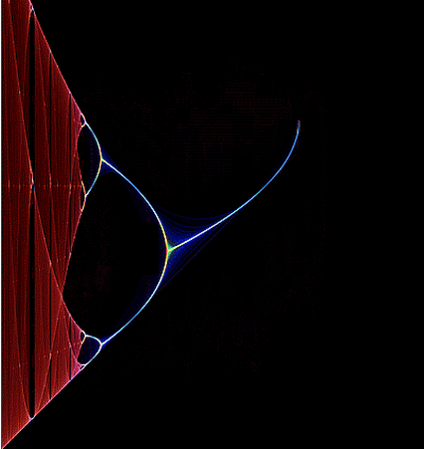Nach der Definition sind Fraktale bestimmte, natürliche oder künstliche Gebilde. Sie besitzen keine realen Zahlen, sondern entstehen durch komplexe Zahlen. Im Grunde besitzen Fraktale, 4 Eigenschaften, die ich im nachfolgenden Teil näher erläutern werde. Eine Eigenschaft, die ich schon genannt habe sind die komplexen Zahlen. Ein Beispiel dafür ist ein Masern Programm (Anhang), durch die dort entstehenden negativen Zahlen ist es im realen Zahlenbereich nicht mehr möglich die Wurzel zu ziehen. Eine weitere Eigenschaft von Fraktalen ist die Iteration. Sie definiert, wie oft man ein Fraktal vergrößern kann oder wie oft es sich in sich selbst wiederholt. Fraktale weisen zudem einen hohen Grad an Selbstähnlichkeit auf. Beim Vergrößern des Pythagoras Baum erkennt man das sich der Pythagoras Baum immer wieder wiederholt. Eine ebenso wichtige Eigenschaft wie die Komplexität sind die Startbedingungen. Beim Masern Programm zeigt sich dies bei einer hohen Startbedingung, durch das spät anfangende Bifurkations Diagramm oder bei niedriger durch ein bei Null anfanganende Bifurkation Diagramm wie in Abbildung 1 zu sehen ist

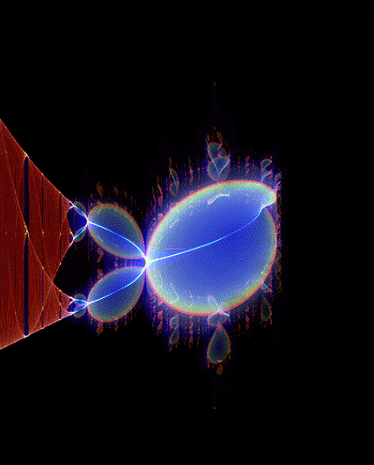

Abbildung 1: Bifurkationsdiagramm und Buddha-Brot

### Iteration

Die Iteration beschreibt ein sich wiederholender Vorgang. Bei Fraktalen ist die Iteration wichtig, weil sie für das Vergrößern von Fraktalen gebraucht wird. Ein Fraktal scheint unendlich zu sein, dafür sorgt die Iteration für die entstehenden Muster in den Tiefen des Fraktals. Ein Beispiel dafür ist der Pythagoras Baum, seine entstehenden Äste und die darauf folgenden Äste sind von der Anzahl der Iterationsschritte abhängig. Ist die Iteration bei diesem Beispiel sehr klein wird dies zu einem schlecht ausgeprägten Pythagoras Baum führen, ist sie stattdessen sehr hoch hat dies eine detaillierte Ansicht des Baumes zur Folge.

### Selbstähnlichkeit

Fraktale weisen eine hohe Selbstähnlichkeit auf. Beim genaueren betrachten der Kochkurve ist stark zu erkennen, dass in der Kochkurve eine neue Kochkurve steckt. Diese Selbstähnlichkeit macht ein Fraktal meist erst aus. Sie entsteht durch die Iteration, dass scheinbare unendliche Wiederholen eines bestimmten Vorganges.

### Komplexität

Die Komplexität ist der Grundbaustein von Fraktalen, ohne das komplexe Zahlensystem wären wir nicht in der Lage Fraktale wie die Mandelbrot-Menge zu erstellen. Beim Betrachten des Bildes aus dem Masern Programm zeigt es eine Linie die vom Bereich 0 bis 3 geht. Das Masern Programm (Anhang) stellt eine Ausbreitung von einer fiktiven Krankheit dar, welches sich mit einem Ausbreitungsquotient und eine Anzahl an bereits erkrankten Personen beschäftigt. Der Ausbreitungsquotient kann frei gewählt werden, sowie die Anzahl an erkrankten Personen. Ab einem Bereich von 0 bis 1 im Ausbreitungsquotient ist noch keine Veränderung erkennbar, weil sich das Programm noch im realen Zahlenbereich befindet. Bei einem Bereich von 2 bis 3 werden die Zahlen zu groß und man kann erkennen, dass sich das Programm im komplexen Bereich bewegt. Das entstehende Bifurkation Diagramm sieht man im Abbildung 1. Das Bifurkation Diagramm lässt sich ebenfals auf die Mandelbrot-Menge ableiten. Bei der Spitze der Mandelbrot-Menge ist die Iteration am höchsten wie beim Bifurkations Diagramm und eignet sich dafür auch am besten für das vergrößern.

### Abhängigkeit von Startbedingungen

Die Abhängigkeit von Startbedingungen ist für Fraktale ein wichtiges Kriterium zur ihrer Entstehung. Bei kleinsten Veränderungen der Startbedingungen entstehen meist neue Fraktale. Bei der Mandelbrot-Menge bringt die Veränderung vom Parameter c neue Fraktale auf, wie beispielsweise die Julia-Menge, welches in Abbildung 2 sichtbar ist. Bei dem Bifurkation Diagramm (Abbildung 1) besteht ebenfalls eine Abhängigkeit zu den Startbedingungen. Das Bifurkation Diagramm ist vergleichbar mit dem Masern Programm, welches ich im oberen Kapitel schon erwähnt habe. Sind die Bedingungen für die Ansteckung hoch, so entsteht viel früher eine Bifurkation. Das gleiche gilt vom Prinzip her auch bei anderen Fraktalen. Sind die Bedingungen bei der Julia-Menge sehr hoch, im positiven oder negativen Bereich, entsteht nur eine schwer erkennbare Julia-Menge.

## Unterschiedliche Arten von Fraktalen

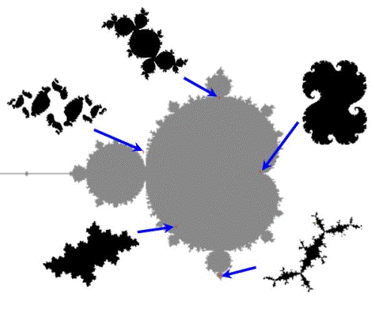Es gibt sehr viele verschieden Arten von Fraktalen. Nachdem Benoît Mandelbrot die Mandelbrot-Menge entdeckte, konnten sich sehr viele andere Fraktale von ihr ableiten. Diese waren zum Beispiel die Julia-Menge. Neue Fraktale wie zum Beispiel die Kantor-Menge, Koch-Kurve, Drachen-Kurve oder das brennende Schiff (Abbildung 3) wurden durch neue mathematische Formeln entwickelt. Fraktale wie die Kantor-Menge oder die Koch-Kurve wurden unabhängig von der Mandelbrot-Menge vor ihr entdeckt und entwickelt. Die Koch-Kurve wurde 1904 von Helge von Koch entdeckt. Die Kantor-Menge wurde von George Kantor entdeckt um 1890. Er gilt als Begründer der Mengenlehre und brachte erstmals den Begriff „Fraktal“ näher, auch wenn Personen wie Archimedes (287 – 212) oder Albrecht Dürer (1471 – 1528) damals schon Fraktale entdeckt haben, wie zum Beispiel Die Archimedische Spirale oder die Fibonacci Spirale, wurde es zur damaligen Zeit noch nicht als Fraktal definiert. Ähnlich Fraktale, die nach der Mandelbrot-Menge entdeckt wurden waren das brennende Schiff. Das brennende Schiff ist ein Fraktal welches kurz nach der Mandelbrot-Menge entdeckt wurde. Es wurde im Jahr 1992 vom Biochemiker Otto Rössler entwickelt mit der Formel $z_{n+1}=\left(\left|Re\left(z_{n}\right)\right|+i\left|Im\left(z_{n}\right)\right|\right)²+c$.

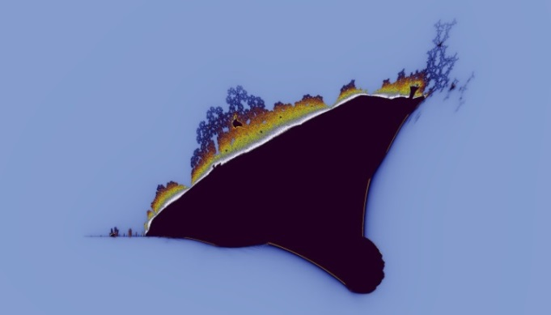

Abbildung 2: Arten der Mandelbrot-Menge

Abbildung 3: The Burning Ship Fractal

## Fraktale in der Natur

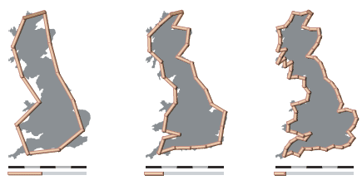Fraktale findet man auch häufig in der Natur, allerdings haben viele dieser stark ähnelnden Erscheinungsformen eine nicht sehr hohe Iteration. Im Durchschnitt kann man sagen, dass ein Objekt in der Natur eine durchschnittliche Iteration von 4±1 besitzt. Objekte wie beispielsweise ein Baum, der dem Phytagoras Baum stark ähnelt oder der Blumenkohl, der dem Romanesco Fraktal ähnelt, sind in der Natur zu entdecken. Benoît Mandelbrot sagte ebenfalls schon, dass unsere Natur keine einfachen Objekte wie Kugeln, Kegel oder Kreise sind. In seiner Aussage, „Wolken sind keine Kugeln, Berge keine Kegel, Küstenlinien keine Kreise und Rinde ist nicht glatt, so wie auch der Blitz nicht auf einer Geraden unterwegs ist[2]“, erkennt man das Benoît Mandelbrot schon damals Objekte in seiner Umgebung wie ein Fraktal betrachtete. Wenn man beispielsweise die Küstenlänge von Britannien ausrechen will, so würde man immer wieder auf neue Hindernisse stoßen. Wie man in Abbildung 4 sieht ist es beim ersten Versuch nur grob überschlagen. Es werden einige Landflächen weg gelassen und Wasserflächen mit gerechnet. Je genauer man allerdings den Radius setzt, umso größer wird auch der Radius. Dieses Prinzip ähnelt dem Fraktal „Kochkurve“. Bei der Konstruktion der Kochkurve ist im ersten Schritt nur eine Linie zuerkennen. Im ersten Versuch die Küstenlänge von Britannien zu errechnen trifft dies ebenfalls zu. Im zweiten und dritten Versuch die Küstenlänge zu errechnen, ist stark zu erkennen, dass auf wesentlich mehr Details eingegangen wird. Betrachtet man nun die Kochkurve im zweiten und dritten Konstruktionsschritt, so erkennt man, dass die Tiefen detaillierter sind.

Abbildung 4: Großbritannien als Fraktal

## Universum als Fraktal

Es gibt eine grobe Theorie, dass unser Universum ein in sich wiederholender Zyklus ist. Diese Theorie konnte allerdings noch nie wirklich bestätigt werden, da es dafür keine handfesten Beweise oder Experimente gibt, die dies nachweisen. Die Theorie sagt aus, dass die kleinsten Bestandteile unserer Materie neue Universen bilden und alles in sich selbst wiederholt oder wir selbst Bestandteil eines größeren Systems sind. Bis jetzt ist dies allerdings noch nicht klar, weil man noch nicht weiß, was die kleinsten Bestandteile sind. Die kleinsten Teilchen wurden zuletzt im CERN entdeckt im Jahr 1964. Quarks sind die Bausteine von Protonen und Neutronen. Ein Quark hat ungefähr eine Größe von 10-18m oder noch kleiner. Dies ist vergleichbar wie die Größe eines Elektrons, dennoch besitzen beide Elementarteilchen nicht die gleiche Masse. Um nun diese Theorie zu bestätigen, müsste man nun herausfinden, ob ein Quark in sich neue Objekte birgt, eventuell Planeten oder Milchstraßen. Würde dies zutreffen so wäre es nur sehr schwer erkennbar. Von der Theorie her müsste man, wenn man unser Universum als Quark betrachtet und das nächste Teilchen im Quark entdecken will, dass nächst größere Objekte im Universum entdecken. Grob gesagt hat unser Universum einen Durchmesser von mindestens 78 Milliarden Lichtjahren. Es kann nicht genau festgestellt werden, weil sich unser Universum weiter ausdehnt. Das aktuell größte Objekt in unserem Universum ist die LQG „Large Quasar Group“. Sie besitzt einen Durchmesser von etwa 4 Milliarden Lichtjahren. Mit diesem Durchmesser ist es gerade mal 1/20 so groß wie unser Universum. Demnach müsste von der Theorie her, dass nächste Objekt im Quark, eine Größe von rund 10-360 m besitzen. Objekte in dieser Größenordnung wären für uns nicht wahrnehmbar. Sowohl in die Richtung der Vergrößerung oder Verkleinerung. Würde man es dennoch schaffen eine Formel zu erstellen, die unser Universum in einem 3 dimensionale Fraktal erschafft, wäre es möglich nächste kleinere Teilchen zu entdecken.

## Veränderbare Umgebung

Wenn es möglich ist eine Formel zu kreieren, dass unser Universum als Fraktal erschafft, ist es auch möglich jedes kleinste Bestandteil zu entdecken sowie zu erkennen, was dem Universum übergeordnet ist. Es ist erst Letztens einem Entwicklerteam gelungen ein Universum mit rund 18.446.744.073.709.551.616 Planeten zu erschaffen. Um den Speicherplatz so gering wie möglich zu halten kamen sie auf die Idee, viele Teile dieses Universum durch eine einzige Formel zu erschaffen. Das Prinzip dahinter funktioniert so, dass ein gewisser Bereich in Meta-Dateien gespeichert ist die erst beim Betreten verarbeitet werden. Der eigentlich benötigte Speicher wird dadurch um eine Vielzahl verkleinert. So wird nur der nötige Speicherplatz benötigt und das System nicht zu stark ausgelastet. Der benötigte Speicherplatz beträgt rund 10 Gigabyte, welches bei einer so hohen Menge an Daten erstaunlich wenig ist. Nach der Idee wäre es ebenfalls möglich unser Universum nach der Erschaffung auf das geringste Speichervolumen zusammenzufassen und nur das Nötigste an Ressourcen zu verwenden in dem Bereich, wo wir uns befinden. Eine grobe Idee ist die Weltformel, nach der jeder Physiker sucht. Die Weltformel beschreibt alles um uns herum. Es ist die Theorie von allem und fasst die Bereiche der Physik zusammen. Die Anfänge der Weltformel war erstmal die 5 Bereiche der Physik leicht zusammenzufassen. Diese Themen waren starke Kernkraft, schwache Kernkraft, Gravitation sowie die Elektrostatik und Magnetostatik. Die Themen starke Kernkraft, schwache Kernkraft sowie Elektrostatik und Magnetostatik konnte man mit der Formel des Standardmodells der Elementarteilchenphysik zusammenfassen, wie in Abbildung 5 zu sehen ist. Das Thema Gravitation wurde bis zum heutigen Stand auf die Quantenphysik weiterentwickelt. Dieser Schritt vom Punkt Gravitation zur Quantenphysik wäre ohne die Relativitätstheorie nicht möglich gewesen. Seit diesem Zeitpunkt hat sich die Physik im Punkt Weltformel nicht weiterentwickelt. Um die Weltformel herauszufinden müsste man die Themen „Standardmodells der Elementarteilchenphysik“ und „Quantenphysik“ mit einer Formel vereinen. Grobe Theorien gibt es zur Weltformel bereits. Die String Theorie, M-Theorie und die Schleifenquantengravitation, die die 5 Bereiche der Physik zusammenfassen sollen. Würde man dies schaffen, so wäre die Wissenschaft vom Prinzip her auch in der Lage damit unser Universum zu erschaffen, weil diese Formel alles in der Vergangenheit, sowie in der Zukunft, beschreibt.

Bei einer 3-dimensionalen Erschaffung dieser Formel wäre eventuell auch die Erschaffung unseres Universums möglich, weil sie alle Naturgesetze berücksichtigt. Die Auswahl von neuen Parametern ermöglicht uns ebenfalls die Erschaffung von „neuen“ Universen oder parallel Universen, auch wenn diese sich von beispielsweise 0,00000021 zu 0,00000022 nur minimal ändern, haben wir trotzdem eine unendliche Anzahl an Möglichkeiten, weil allein der Bereich zwischen 0 und 1 eine abzählbare unendliche Menge ist. Es wäre zudem auch nicht möglich den richtigen Parameter zu entdecken, weil wir beispielsweise aktuell nur rund 10% unseres Universums entdeckt haben. Ein einfaches Beispiel zeigt wie schnell wir falsch liegen können. Nimmt man einmal an, dass es möglich wäre unser Universum in einem Zahlenbereich von 0-10 zu erschaffen. Alles was unter 0 und über 10 liegt erzeugt ein schwarzes Bild und damit das Nichts. So würden wir den Zeilenbereich 0-1 fälschlicher weiser ausschließen können, weil dieser nicht mit den bereits erkundeten übereinstimmen würde. Der Zahlenbereich 1-10 würde demnach genau mit den 10% übereinstimmen, die wir bereits erkundet haben. Nach dem Beispiel hätten wir quasi das Neunfache an Möglichkeiten wie im Zahlenbereich 0-1. Zudem müsste in einer 4 dimensionalen Erschaffung jedes Ereignis in unserer Umgebung berücksichtigt werden. Unser Universum hat ein Alter von 13,799 ± 0,021 Milliarden Jahren. Die Möglichkeit alles in unserer Vergangenheit zu berücksichtigen überschreitet die Kombinationsmöglichkeit. Beachtet man in diesem Punkt beispielsweise die Chaostheorie so ist unser Universum ein nicht lineares System. Unser Universum ist demnach sehr Empfindlich für die kleinsten Abweichungen, wie beim Schmetterlingseffekt. Würde man trotzdem Versuchen das Fraktal 4 dimensional zu erschaffen, so müsste man von der Theorie her die kleinste Ebene in unserem Universum betrachten. Dies sind nach aktuellen Forschungen die Elementarteilchen, sowohl die Leptonen als auch die Quarks. Jedes Objekt bildet sich aus diesen Teilchen. Nehmen wir als Beispiel mal ein Glas Wasser. Wasser ist eine chemische Verbindung mit der Formel H2O. Beachtet man nur das Wasserstoffatom so besteht es aus einem Proton, einem Neutron und einem Elektron. Der Atomkern hätte in diesem Fall 3 Up-Quarks und 3 Down-Quarks sowie ein Elektron der darum kreist. Sowie das Wasserstoffatom besteht auch jeder andere Atomkern in der Chemie aus Protonen und Neutronen, sowie Protonen und Neutronen immer aus Quarks bestehen. Damit würde jede Veränderung im Elementaren Bereich Auswirkungen auf uns haben.

Da Quarks nur eine Größe von 10-18m besitzen übersteigt dies die Kombination in einem 78 Milliarden Lichtjahre großen Universum bei einem Alter von 13,799 ± 0,021 Milliarden Jahren. Die Kombinationsmöglichkeiten sind dabei so hoch, dass es allein schon nur von der Mathematik her nicht aufgehen würde. Es wäre nach dem heutigen Stand nicht möglich dies zu entdecken, weil wir einfach noch zu unerfahren sind. Würden wir wenigsten ein 3 dimensionales Fraktal erschaffen, so würden wir unser Universum zum Punkt 0 betrachten. Dies wäre nach der Theorie der Urknall.

# http://66.media.tumblr.com/b66abe30f43750ed96ea3dd820ffa72d/tumblr_ms7xutHYHv1qc38e9o1_1280.png3. Erzeugung eines Fraktal mit Delphi

Abbildung 5: Standardmodell der Elementarteilchenphysik

Für diesen Teil der Seminararbeit habe ich nicht mein selbst geschriebenes Programm verwendet, sondern das Programm „Mandel v1.00“ von CyLog Software zur Hilfe gezogen. Grund für die Verwendung ist, es basiert ebenfalls auf Delphi und kann alle Julia-Mengen leicht darstellen ohne dabei immer die Parameter zu verändern. Es besitzt ebenfalls die Funktion leicht das erzeugte Fraktal als Bild zu speichern und nicht den umständlichen Weg über die Bild-Drucken Funktion zu gehen. Das Programm ist OpenSource und die Quelle befindet sich in dem Kapitel 5.2 Internetquellen

## 3.1 Erklärung zur Entstehung der Julia-Menge

Um zu erklären, wie die Julia-Menge entsteht muss man erst verstehen wie die Julia-Menge funktioniert. Die Julia-Menge entsteht wie die Mandelbrot-Menge aus der Formel $z_{n+1}=z_{n}²+c$. Der Unterschied zwischen beiden Fraktalen besteht nur darin, dass die Julia-Menge im Gegensatz zur Mandelbrot ein konstantes C besitzt. Während bei der Mandelbrot-Menge C immer weiter variiert, bleibt es bei der Julia Menge invariant. Einen groben Einblick, wie viele Julia-Mengen daraus entstehen können hab ich schon in Abbildung 2 gegeben. Da beide Fraktale aus der gleichen Formel entstehen ist es leicht erkennbar, dass in jedem Zahlenbereich der Mandelbrot-Menge eine Julia-Menge gibt. Dies ist leicht vorstellbar wenn man ein 2 dimensionales Koordinaten System auf die Mandelbrot-Menge legt, Abbildung 6. Die Y-Achse ist der imaginäre Bereich und die X-Achse der reale Zahlenbereich. Die am leicht erkennbarsten Julia-Mengen liegen in der Mandelbrot-Menge beziehungsweise am Horizont Rand der Mandelbrot-Menge. Es besteht auch die Möglichkeit außerhalb der Mandelbrot-Menge, in dem Bereich wo die Farbe monoton bleibt, eine Julia-Menge zu erschaffen. Diese Julia-Mengen sind allerdings nur schwer erkennbar und meistens erkennt man nur die Umrisse.

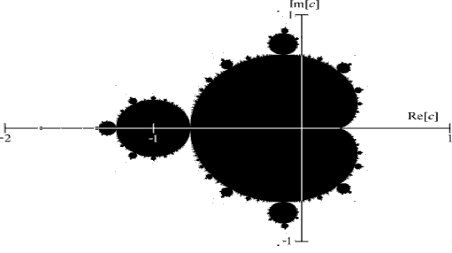

Abbildung 6 Mandelbrot-Menge, Koordinaten System

## Veränderung der Julia-Menge durch andere Startbedingungen

Das Intervall für diese Kapitel würde ich im realen Teil von $-1≤x≤1$, sowie im imaginären Teil von $0i≤x≤1i$ der komplexen Zahlen festlegen, damit es den Rahmen der Seminararbeit nicht übersteigt. Der Ausgangswert für unsere Julia-Menge wäre 0+0i. Die erzeugte Julia-Menge mit dem gegebenen Ausgangswert ist in diesem Fall ein Kreis, wie in Abbildung 7 erkennbar ist.

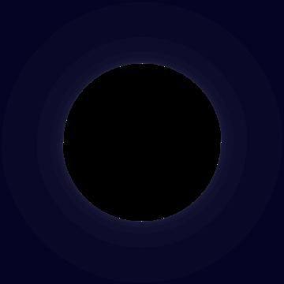

Abbildung 7 c= 0+0i

### -0,2 zu -0,6 zu -1,0

In den nächsten 3 Schritten würde ich die Julia-Menge im realen Bereich von -0,2 zu -0,6 zu -1,0 verändern und zeigen, wie sie sich verändert. Der imaginäre Zahlenbereich bleibt dabei unberührt Von 0 zu -0,2 wird deutlich, dass die Julia Menge in die Länge gezogen wird Abbildung 8. Dies ist im Vergleich zur Zunahme von 0 zu 0,2 ein bedeutender Unterschied, weil sich die Julia-Menge bei der Abnahme in die Länge zieht und bei der Zunahme im realen Bereich in die Höhe zieht. Bei den Parametern 0,6+0,0i nimmt die Julia Menge mehr die Eigenschaft eines komplexeren Fraktals an, Abbildung 9. Der Horizont Rand der Julia Menge sieht im Vergleich zu Abbildung 8 wesentlich komplexere aus. Wie man wieder erkennt wird die Julie-Menge immer mehr in die Länge gezogen. Beim Erreichen des maximalen Intervalls von -1,0+0,0i ist erkennbar, dass die Julia-Menge stark die Eigenschaften eines Fraktals vertritt. Der Hauptteil der Julia-Menge, welches in Abbildung 10 mit 1 gekennzeichnet ist, spiegelt sich jeweils nach rechts, oben, links sowie unten.

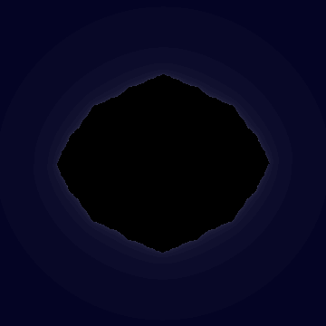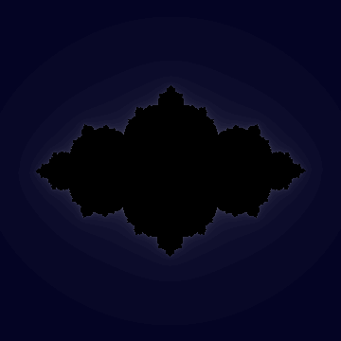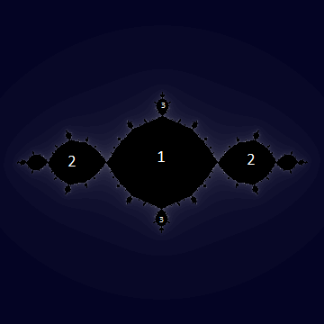

Abbildung 8 c= -0,2+0i Abbildung 9 c= -0,6+0i Abbildung 10 c= -1+0i

### 0,2i zu 0,6i zu 1,0i

Im nächsten Schritt werde ich die realen Zahl der Parameter unberührt lassen und jeweils den imaginären Teil um 0,2i zu 0,6i zu 1,0i steigern. Bei der Zunahme im imaginären Teil von 0,2 ist erkennbar, dass wesentliche Teile im Vergleich zu Abbildung 10 fehlen. Das Fraktal in Abbildung 11 ähnelt zudem auch sehr stark einer Mischung aus der Julia-Menge von c= 0,2+0,4i und c= -1+0i. Die Julia-Menge von c= 0,2+0,4i (Abbildung 20) wird in die beschrifteten Abschnitte der Julia-Menge aus Abbildung 10 gesetzt. Bei der Zunahme um 0,4 Einheiten im imaginären Zahlenbereich erkennt man das Phänomen, dass die Julia-Menge nicht mehr deutlich zu erkennen ist. Es sind nur noch leichte Umrisse zu erkennen und die kleinen helleren Punkte in Abbildung 12 und 13 sind die Tiefen der Julia-Menge. Würden in diesem Fall nur wenige Iterationsschritte bestehen, wären die helleren Punkte schwerer zu erkennen. Bei der letzten Zunahme um 0,4 Einheiten wird es immer mehr deutlich, dass die Julia-Menge ihre Umrisse verliert.

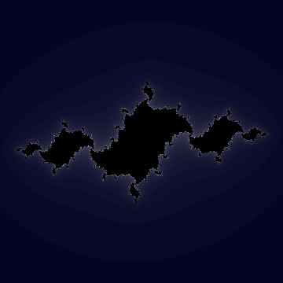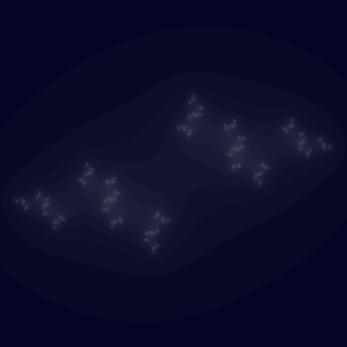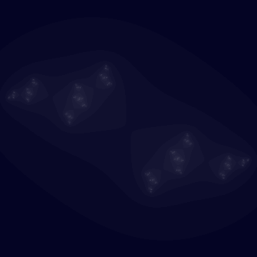

Abbildung 11 c= -1+0,2i Abbildung 12 c= -1+0,6i Abbildung 13 c= -1+1i

### 0,2 zu 0,6 zu 1,0

In diesem Kapitel gehe ich wieder zu den Ausgangsparametern zurück und verändere diesmal die Parameter in die andere Richtung. Ich fange wieder damit an den imaginären Zahlenbereich unverändert zu lassen und mich von 0,2 zu 0,6 zu 1,0 zu steigern. Bei der Zunahme in der positiven realen Bereich ist gut zuerkennen das die Julia-Menge, wie oben schon erwähnt sich mehr in die Höhe zieht. Dies nimmt von Steigerung zu Steigerung immer mehr zu. Auch wenn es immer mehr verblasst, ist der helle Bereich bei 1,0 wesentlich höher als die Julia-Menge bei 0,2. Wie auch bei Abbildung 12 und 13 erkennbar verliert die Julia-Menge immer mehr Umrisse und besteht endgültig nur noch aus den Tiefen.

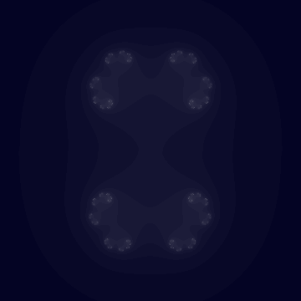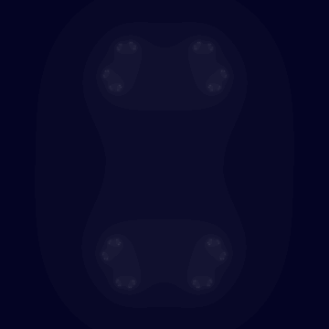

Abbildung 14 c= 0,2+0i Abbildung 15 c= 0,6+0i Abbildung 16 c= 1+0i

### 0,2i zu 0,6i zu 1,0i

Bei der Zunahme im imaginären Zahlenbereich von jeweils wieder 0,2i zu 0,6i zu 1,0i Einheiten ist die Julia-Menge nur noch schwer erkennbar. Der reale Zahlenbereich bleibt nach wie vor unberührt. Diesmal ist allerdings besser zu erkennen, dass sich die Julia-Menge bei der Zunahme im imaginären Zahlenbereich anfängt zu drehen. Das Fraktal dreht sich mathematisch positiv. Vergleicht man einmal Abbildung 10, 11, 12 und 13 sowie Abbildung 17,18 und 19 sieht man, dass sich die Julia-Menge leicht anfängt zu drehen bis sie sich in Abbildung 13 einmal 180° gedreht hat. Das drehen der Julia-Menge tritt jedes Mal auf, wenn man den imaginären Zahlenbereich ändert. Würde man beispielsweise eine Zahl aus dem imaginären Bereich abziehen, würde sie sich mathematisch negativ drehen.

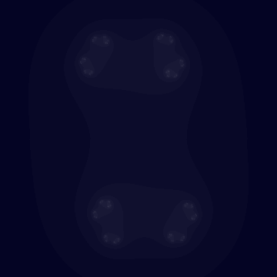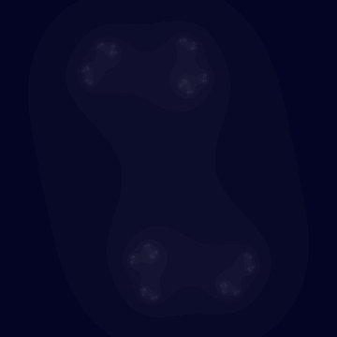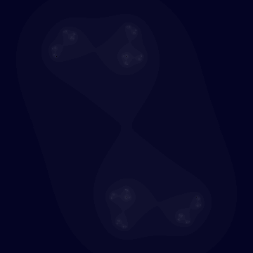

Abbildung 17 c= 1+0,2i Abbildung 18 c= 1+0,6i Abbildung 19 c= 1+1i

### Andere Parameter

Wie im Kapitel 3.2.2 schon erwähnt, gibt es noch andere Arten von Julia-Mengen. Die Julia Menge aus Abbildung 11 ist die scheinbare Zusammensetzung aus Abbildung 20 und Abbildung 10. Die Julia-Menge in Abbildung 21 entsteht zwischen dem Kopf und dem Körper der Mandelbrot-Menge. Dieser Abschnitt von der Mandelbrot-Menge wird auch „Tal der Seepferdchen“ genannt. Abbildung 22 entsteht im oberen rechten Bereich des Körpers der Mandelbrot-Menge. Das Interessante ist daran, dass die Julia-Menge in Abbildung 15 und 22 wieder stark Objekten in unserer Natur ähnelt. Abbildung 15 ähnelt leicht einem Gehirn in einer Kernspintomografie von oben. Abbildung 22 ähnelt leicht einer Milchstraße.

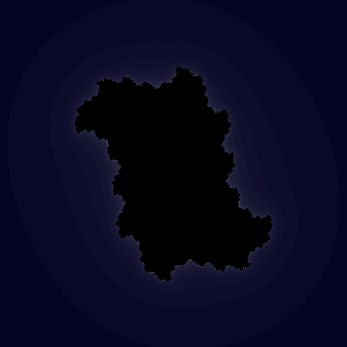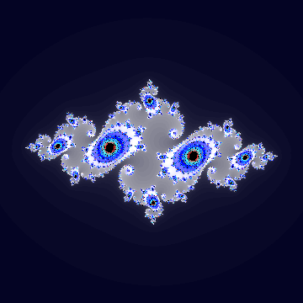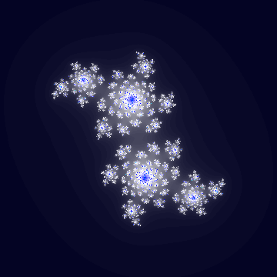

Abbildung 20 c= 0,2+0,4i Abbildung 21 c= -0,75+0,1 Abbildung 22 c= 0,16+0,6i

# Fazit

Die Seminararbeit mit dem Thema „Veränderung der Julia-Menge durch andere Startbedingungen“ hat mich persönlich sehr beeindruckt. Bevor ich mich mit der Seminararbeit befasste, waren Fraktale für mich ein komplett neues Thema. Ich hatte mich bis zu diesem Zeitpunkt noch nie mit Fraktalen beschäftigt und hatte auch keine klare Vorstellung davon, was auf mich zukommt. Insgesamt war die Arbeit mit der praktischen Abgabe zur Erstellung eines Programms, welches die Julia-Menge erschafft und diese auch noch verändert, eine sehr umfangreiches Thema, welches man nicht auf 10 Seiten zusammenfassen kann. Durch die Seminararbeit habe ich neue Erfahrung im Punkt Informatik sowie Physik erlangt. Im Bezug zu Informatik habe ich neue Erfahrung im Punkt Programmieren mit komplexen Zahlen sowie das Erschaffen von Objekten mit komplexen Zahlen erlangt. In Physik habe ich Einblicke in eine Theorie erhalten, die unsere komplette Umgebung beschreibt und diese Umgebung, wie Fraktale sehr leicht veränderbar ist. Insgesamt beende ich diese Seminararbeit mit einem positiven Eindruck zu einem neuen Thema.

# Literatur- und Quellenverzeichnis

## Bücher

Antonio Lamúa: Das Buch der Unendlichkeit. Libero IBP, 2014 S. 132

Don Lincoln: Die Weltmaschine: Der LHC und der Beginn einer neuen Physik. Spektrum Akademischer Verlag, 2011 Das Standartmodell S. 1-26

Michael F. Barnsley: Fraktale. Spektrum Akademischer Verlag,1995

Benoît B. Mandelbrot: Die fraktale Geometrie der Natur. Birkhäuser, 1991

Gilbert Helmberg: Getting Acquainted with Fractal. de Gruyter 2007

J. Dufner: Fraktale und Julia-Mengen. Harri Deutsch, 1998

## Webquellen

http://lexikon.martinvogel.de/iteration.html [Stand 05.04.2016]

http://www.egwald.ca/nonlineardynamics/bifurcations.php [Stand 05.04.2016]

http://www.misterhonk.de/blog/8061/the-deepest-mandelbrot-fractal-zoom-ever-did-bigger-than-any-universe-thatll-ever-exist/ [Stand 05.04.2016]

http://everything.explained.today/List_of_fractals_by_Hausdorff_dimension/ [Stand 05.04.2016]

http://www.cylog.org/sourcecode/mandel.jsp [Stand 26.09.2016] http://www.fractalforums.com/programming/distance-estimation-formula-for-the-burning-ship/ [Stand 19.09.2016]

http://www.michael-holzapfel.de/themen/grenzwert/koch-schneeflocke/koch-schneeflocke.htm [Stand 19.09.2016]

## Bildernachweis

https://upload.wikimedia.org/wikipedia/commons/0/06/Buddhabrot_logistic_map_animation_tn.gif [Abbildung 1] [Stand 05.04.2016]

http://www.wirzm.ch/privat/fractalweb/julia-Dateien/image063.gif

[Abbildung 2] [Stand 05.04.2016]

https://upload.wikimedia.org/wikipedia/commons/6/65/Burning_Ship_Fractal_Overview.jpg [Abbildung 3] [Stand 20.04.2016]

https://www.learner.org/courses/mathilluminated/images/units/5/1091.png

[Abbildung 4] [Stand 04.09.2016]

http://66.media.tumblr.com/b66abe30f43750ed96ea3dd820ffa72d/tumblr_ms7xutHYHv1qc38e9o1_1280.png [Abbildung 5] [Stand 06.09.2016]

https://upload.wikimedia.org/wikipedia/commons/5/56/Mandelset_hires.png

[Abbildung 6][Stand 26.09.16]

http://www.cylog.org/sourcecode/mandel.jsp [Abbildung 7] - [Abbildung 22][Stand 26.09.16]

# Erklärung

Hiermit erkläre ich, dass ich die vorliegende Arbeit selbstständig und ohne fremde Hilfe verfasst habe, und keine anderen Hilfsmittel als angegeben verwendet wurden. Insbesondere versichere ich, dass ich alle wörtlichen und sinngemäßen Übernahmen aus anderen Werken als solche kenntlich gemacht habe.

Ort:

Datum: Unterschrift:

1. J. Dufner Fraktale und Julia-Mengen
2. Mandelbrot: Die Fraktale Geometrie der Natur